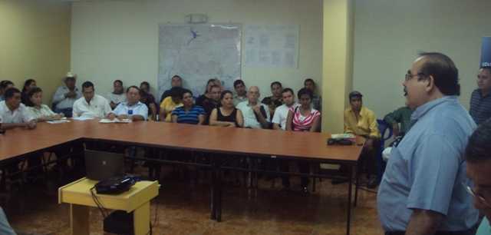
Gobernador de Usulután socializa programas de gobierno con líderes comunales.
Usulután, 25 de abril de 2013. El Gobernador Departamental de Usulután, Carlos Jacobo Handal junto al Gobernador Suplente, Rafael Romagoza se reunieron con miembros de diferentes Asociaciones de Desarrollo Comunal (ADESCO) del Municipio de Usulután; con el fin de darles a conocer las políticas y programas de gobierno impulsadas por el Presidente de la República, Mauricio Funes.
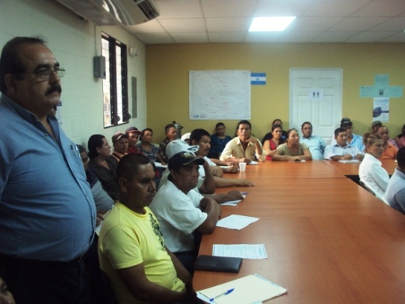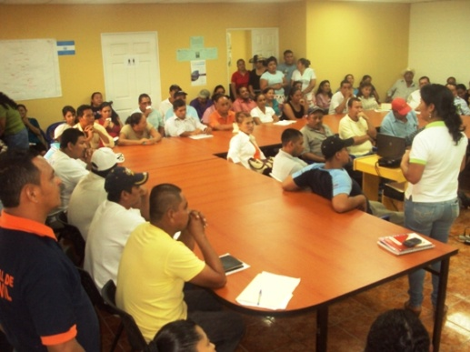
El Gobernador Suplente Departamental de Usulután, Rafael Romagoza Arce dijo que “el apoyo a las cooperativas, es una de las alternativas para reactivar la agricultura que el gobierno impulsa para desarrollar y beneficiar a las comunidades; a su vez, pretende garantizar y satisfacer las necesidades de la población mediante un papel activo y constante por parte de las mismas”.
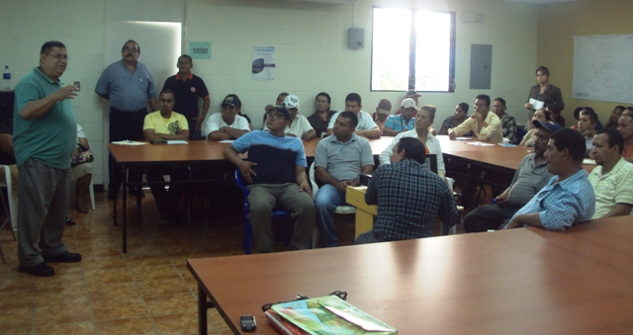
Otro de los programas sociales que el gobierno realiza a nivel nacional son: entrega de paquetes escolares, uniformes, zapatos y vaso de leche en los distintos centros escolares del país; entrega de títulos de propiedad, paquetes agrícolas, Programa de Agricultura Familiar, fortalecimiento del nuevo sistema de salud, Pensión Básica Universal; así como la construcción de Ciudad Mujer impulsada por la Primera Dama de la República y Secretaria de Inclusión Social, Vanda Pignato.

